

BACHARELADO EM
CIÊNCIA DA COMPUTAÇÃO

Alexandre Ferreira Pereira de Oliveira
Pedro Henrique da Silva Lopes
Lucas Nogueira Cunha Bastos

PROJETO INTEGRADOR ENTRE AS DISCIPLINAS:
Análise e Projeto de Sistemas, Ferramentas de Programação I e
Banco de Dados

IFSP-LIFE

Presidente Epitácio – SP
2024
SUMÁRIO
CAPÍTULO 1 - DESCRIÇÃO GERAL DO PRODUTO 3
1.1 Escopo do Produto 3
1.2 Funções do Produto 4
1.2.1 Funções Fundamentais 4
1.2.2 Funções Básicas 5
1.2.3 Funções de Saída 5
1.3 Regras do Negócio 6
1.4 Perspectiva do produto / Requisitos não funcionais 6
1.5 Restrições, Suposições e Dependências 7
CAPÍTULO 2 - REQUISITOS ESPECÍFICOS 8
2.1 Diagrama de Casos de Uso 8
2.2 Especificações de Casos de Uso e Diagramas de Atividades 8
2.2.1 Especificação do Caso de Uso: Efetuar Compra 8
2.2.2 Especificação do Caso de Uso: Efetuar Pagamento Compra 10
2.2.3 Especificação do Caso de Uso: Efetuar Venda 10
2.2.4 Especificação do Caso de Uso: Abrir Caixa 11
2.2.5 Especificação do Caso de Uso: Fechar Caixa 12
2.2.6 Especificação do Caso de Uso: Efetuar Sangria 13
2.2.7 Especificação do Caso de Uso: Efetuar Suplementação 14
2.2.9 Especificação do Caso de Uso: Receber Pagamento 15
3.0.0 Especificação do Caso de Uso: Receber Produto 16
3.0.1 Especificação do Caso de Uso: Manter Funcionário 18
CAPÍTULO 3 – PROJETO DE SOFTWARE 21
3.1 Arquitetura Lógica de Software 21
3.1.1 Visão 21
3.1.2 Controle 21
3.1.3 Modelo 21
3.2 Diagrama de Classes - Modelo 22
3.3 Diagrama de Classes - Controle 22
3.4 Diagrama de Classes – Visão 23
4. Diagramas de Sequência 23
4.1 Efetuar Compra 23
4.2 Efetuar Pagamento Compra 23
4.3 Efetuar Pagamento Efetuar Venda 23
4.4 Efetuar Pagamento Abrir Caixa 24
4.5 Efetuar Pagamento Fechar Caixa 24
4.6 Efetuar Pagamento Efetuar Sangria 25
4.7 Efetuar Pagamento Efetuar Suplementação 25
4.8 Efetuar Pagamento Receber Pagamento 26
4.9 Efetuar Pagamento Receber Produto 26
5.0 Efetuar Pagamento Manter Funcionário 26
5.1 Mapeamento OO-Relacional (Modelo Lógico de Dados) 27

- CAPÍTULO 1 - DESCRIÇÃO GERAL DO PRODUTO
  - Escopo do Produto
O sistema IFSP-LIFE será implementado em uma farmácia com o objetivo principal de automatizar e otimizar o processo de venda de produtos, além de garantir uma gestão eficaz do estoque, convênios e fornecedores, promovendo maior eficiência e segurança nas operações diárias. Durante o atendimento ao cliente, este seleciona os produtos disponíveis na farmácia, e o funcionário, utilizando o sistema, localiza os valores previamente cadastrados. Quando a venda é finalizada, o sistema calcula automaticamente o valor total, e o funcionário solicita ao cliente a forma de pagamento. Se o pagamento for realizado via cartão, o valor é registrado no sistema. Caso seja em dinheiro, o sistema calcula o troco que deverá ser devolvido ao cliente.
O IFSP-LIFE também permitirá a gestão do estoque, controlando a validade dos produtos, emitindo alertas de vencimento e notificando sobre a necessidade de reposição. Essa funcionalidade inclui a possibilidade de reordenar itens automaticamente quando os níveis de estoque atingirem um ponto crítico, assegurando que a farmácia esteja sempre bem abastecida. O sistema ainda contará com recursos para gerenciar convênios e fornecedores, onde o Administrador poderá cadastrar e atualizar informações, como dados de contato e condições de pagamento. O sistema permitirá a aplicação de descontos especiais para convênios específicos, incentivando a fidelização de clientes conveniados.
Além disso, o sistema gerará relatórios gerenciais, permitindo ao Administrador analisar o desempenho da farmácia em aspectos como vendas, movimentação de estoque, convênios e fornecedores. Com essas informações em mãos, o administrador terá uma base sólida para tomar decisões estratégicas e implementar melhorias que possam otimizar o desempenho da farmácia e garantir a satisfação dos clientes.
Por fim, o sistema tem dois níveis de acesso, o Administrador e o Funcionário. O nível de acesso Funcionário tem permissão para atender aos clientes e realizar pedidos no estabelecimento, enquanto o nível de acesso Administrador proporcionará controle total do sistema, incluindo a manutenção de dados, gestão de convênios, fornecedores e estoque, bem como a compra de novos itens. Em resumo, o IFSP-LIFE é um software completo que visa melhorar a eficiência e a gestão nas redes farmacêuticas.
  - Funções do Produto
    - Funções Fundamentais
RF_FF01 - Efetuar Compra. Permite ao administrador registrar um novo pedido para um fornecedor, gerando informações sobre os produtos comprados e atualizando o estoque. São necessários os seguintes itens de informação: Identificação da Compra, Identificação do Fornecedor, Valor da Compra, Forma de Pagamento (à vista e a prazo), Quantidade de Parcelas (se for o caso), Vencimento das Parcelas (se for o caso), Data de Compra, Identificação do(s) Produto(s), Quantidade adquirida do(s) Produto(s), e Preço.

RF_FF02 - Efetuar Pagamento Compra. Focado no registro do pagamento de uma compra, assegurando que todas as informações relevantes sejam capturadas. São necessários os seguintes itens de informação: Identificação da Compra, Identificação do Caixa, Parcela da Compra, Data de Vencimento da Parcela, Valor da Compra (Parcela), e Status da Compra.

RF_FF03 – Efetuar Venda. Permite ao funcionário registrar uma nova venda, gerando informações sobre o pagamento dos produtos vendidos e atualizando o estoque. São necessários os seguintes itens de informação: Identificação da Venda, Identificação do Convênio, Identificação do Caixa, Data da Venda, Forma de Pagamento, e Valor da Venda. Para cada item vendido, o sistema deve registrar: Identificação da Venda, Identificação do(s) Produto(s), Quantidade do(s) Produto(s), e Preço.

RF_FF04 – Abrir Caixa. Habilita o funcionário a abrir o caixa, registrando todas as informações necessárias para essa operação. São necessários os seguintes itens de informação: Identificação do Caixa, Data de Abertura, Horário de Abertura, Status e Valor de Abertura

RF_FF05 – Fechar Caixa. Permite ao funcionário fechar o caixa, registrando todas as informações necessárias para essa operação. São necessários os seguintes itens de informação: Identificação do Caixa, Data de Fechamento, Horário de Fechamento, Status, Total de Entrada, Total de Saídas e Valor de Fechamento.

RF_FF06 – Efetuar Sangria. Permite ao administrador do caixa retirar dinheiro, registrando todos os detalhes da transação. São necessários os seguintes itens de informação: Identificação da Movimentação, Motivo da Movimentação, Tipo da Movimentação, Valor da Movimentação e Identificação do Caixa.

RF_FF07 – Efetuar Suplementação. Permite ao administrador do caixa adicionar dinheiro, registrando todos os detalhes da transação. São necessários os seguintes itens de informação: Identificação da Movimentação, Motivo da Movimentação, Tipo da Movimentação, Valor da Movimentação e Identificação do Caixa.

RF_FF08 – Receber Pagamento. Permite ao funcionário registrar o pagamento de uma venda realizada, garantindo que todos os detalhes do pagamento sejam registrados adequadamente. São necessários os seguintes itens de informação: Identificação do Pagamento, Identificação da Venda, Identificação do Caixa, Data do Pagamento, Forma de Pagamento, Valor do Pagamento

RF_FF09 – Receber Produtos. Permite ao administrador ou responsável registrar o recebimento de produtos de um fornecedor, garantindo que as quantidades e os detalhes dos produtos sejam corretamente atualizados no estoque. São necessários os seguintes itens de informação: Identificação do Fornecedor, Data de Recebimento, Identificação dos Produto(s), Quantidade Recebida dos Produto(s), Preço e Status de Recebimento
    - Funções Básicas
Refere-se às operações CRUD (inserção, consulta, edição e exclusão) necessárias para a manutenção de dados. São elas:
RF_FB01 – Manter Produtos. Itens de informação: Identificação do Produto, Categoria, Data de Fabricação, Data de Validade, Descrição, Dosagem, Lote, Nome, Quantidade, e Valor Unitário.

RF_FB02 – Manter Fornecedores. Itens de informação: Identificação do Fornecedor, CEP, Cidade, CNPJ, Email, Endereço, Nome, Responsável, Telefone e UF.
RF_FB03 – Manter Funcionários. Itens de informação: Identificação do Funcionário, CEP, Cidade, CPF, Endereço, Login, Nível de Acesso, Nome, Salário, Senha, Telefone e UF.

RF_FB04 – Manter Convênios. Itens de informação: Identificação do Convênio, CNPJ, Desconto (%), Email, Endereço, Nome e Telefone.

    - Funções de Saída
RF_FS01 – Gerar Relatório dos Produtos. Itens de informação: Identificação do Produto, Categoria, Data de Fabricação, Data de Validade, Descrição, Dosagem, Lote, Nome, Quantidade e Valor Unitário.

RF_FS02 – Gerar Relatório de Vendas. Itens de informação: Identificação da Venda, Identificação do Convênio, Identificação do Caixa, Data da Venda, Forma de Pagamento e Valor da Venda, Identificação do(s) Produto(s), Quantidade do(s) Produto(s) e Preço.

RF_FS03 – Gerar Relatório de Compras. Itens de informação: Identificação da Compra, Identificação do Fornecedor, Valor da Compra, Forma de Pagamento e Data de Compra, Identificação do(s) Produto(s), Quantidade dos Produto(s) e Preço.

  - Regras do Negócio
RDN_01 – Aplicar Desconto para Produtos Próximos ao Vencimento. Produtos com menos de 10 dias para vencer terão um desconto automático de 15% no momento da venda

RDN_02 – Gerenciar Promoções Temporárias.
Quando o estoque de um produto atingir o nível crítico, uma notificação será enviada ao Administrador com 72 horas de antecedência.

RDN_03 – Notificação de Reposição Antecipada.
Quando o estoque de um produto atingir o nível crítico, uma notificação será enviada ao Administrador com 72 horas de antecedência.

RDN_04 – Alerta de Vencimento.
Alertas automáticos serão enviados para o Administrador e Funcionários quando produtos estiverem a 15 dias ou menos da data de vencimento.

  - Perspectiva do produto / Requisitos não funcionais
1.4.1 Perspectiva do Produto
O sistema IFSP-LIFE será implementado em uma farmácia para automatizar e otimizar processos de venda e gestão de estoque. Ele integrará funcionalidades como o gerenciamento de convênios e fornecedores, aplicação de descontos especiais e emissão de relatórios gerenciais. O objetivo é proporcionar maior eficiência e controle nas operações diárias. O sistema também possui alta capacidade de adaptação às necessidades específicas da farmácia, como o controle de validade dos produtos, emissão de alertas e automação de pedidos de reposição. Com dois níveis de acesso – para administradores e funcionários – o sistema é projetado para ser de fácil uso, simplificando as operações diárias.

1.4.2 Requisito Não Funcionais
O sistema IFSP-LIFE será desenvolvido como uma aplicação desktop em Java, com foco em uma experiência de uso fluida e segura. A interface será intuitiva e padronizada, permitindo que os funcionários e administradores realizem suas tarefas de forma simples. O sistema deverá ser confiável, com capacidade para armazenar e processar informações de vendas, estoque, convênios e fornecedores. Ele contará com controles de acesso para garantir a segurança dos dados e será projetado para facilitar manutenção e atualizações futuras.
  - Restrições, Suposições e Dependências
O sistema será executado localmente em computadores compatíveis com os requisitos técnicos definidos, utilizando banco de dados em servidor local. Presume-se que os usuários tenham conhecimento básico de informática e que o ambiente da farmácia ofereça os recursos necessários, como máquinas adequadas e infraestrutura elétrica. O funcionamento pleno dependerá do correto cadastramento inicial de dados pelos administradores e da regularidade na manutenção técnica dos computadores utilizados.
- CAPÍTULO 2 - REQUISITOS ESPECÍFICOS
  - 2.1 Diagrama de Casos de Uso
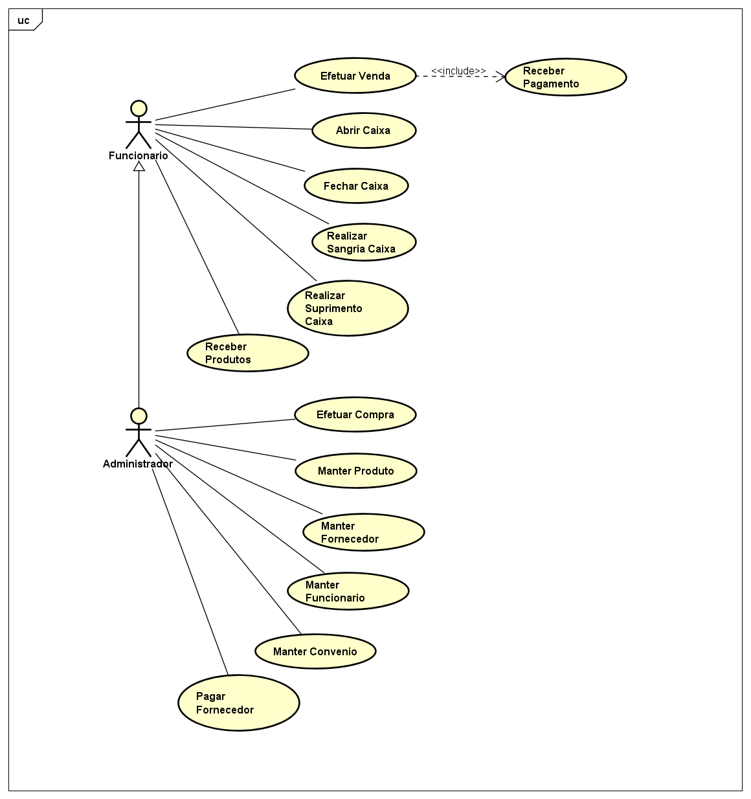

  - 2.2 Especificações de Casos de Uso e Diagramas de Atividades

    - 2.2.1 Especificação do Caso de Uso: Efetuar Compra

Referência Cruzada: RF_FF01
Ator Principal: Administrador
Pré-Condições: Caixa aberto.
Garantia de Sucesso (pós-condições): Pedido gerado e compra registrada no sistema.

Fluxo Básico:
1. O administrador verifica se o caixa está aberto.
2. O administrador seleciona o fornecedor.
3. O sistema pesquisa o fornecedor.
4. O administrador seleciona os produtos.
5. O sistema calcula o total da compra.
6. O administrador escolhe o método de pagamento.
6.1. Caso o pagamento seja parcelado, o administrador informa os dados da parcela.
7. O sistema finaliza a compra e gera o pedido.

Fluxo Alternativo:
1. O fornecedor não está cadastrado.
1.1. O sistema emite mensagem "Fornecedor não cadastrado" e questiona se o administrador deseja pesquisar outro ou cadastrá-lo.
1.2. Caso opte por cadastrar, o administrador realiza o cadastro do fornecedor e retorna ao passo 3.
2. O produto não está cadastrado.
2.1. O sistema emite mensagem "Produto não cadastrado" e questiona se o administrador deseja pesquisar outro ou cadastrá-lo.
2.2. Caso opte por cadastrar, o administrador realiza o cadastro do produto e retorna ao passo 4.
3. Cancelamento da operação:
3.1. O administrador pode cancelar a qualquer momento ao invés de cadastrar ou pesquisar outro item, encerrando a operação sem gerar um pedido.
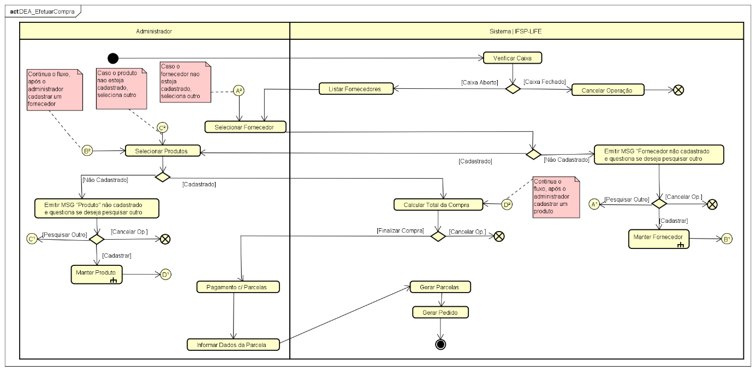
    - 2.2.2 Especificação do Caso de Uso: Efetuar Pagamento Compra

Referência Cruzada: RF_FF02
Ator Principal: Administrador
Pré-Condições: Fornecedor e faturas cadastrados no sistema.
Garantia de Sucesso (pós-condições): Registro de pagamento atualizado e comprovante emitido.

Fluxo Básico:
1. O administrador informa os dados do fornecedor que deseja pagar.
2. O sistema localiza o fornecedor com base nas informações fornecidas.
3. O sistema verifica se existem faturas pendentes associadas ao fornecedor.
4. O administrador seleciona as faturas pendentes que deseja pagar.
5. O sistema calcula o valor total das faturas selecionadas.
6. O administrador confirma o pagamento.
7. O Banco Central processa o pagamento e emite um comprovante.
8. O sistema atualiza o registro de pagamento.

Fluxo Alternativo:
3. Não há faturas pendentes.
3.1. Caso não existam faturas pendentes, o sistema notifica o administrador e a operação é encerrada.
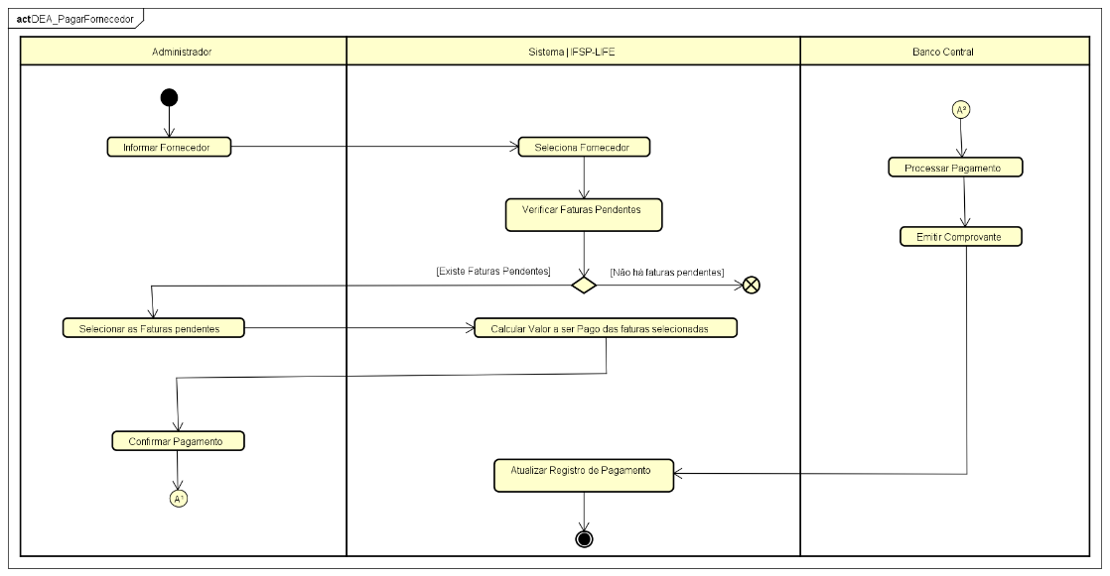
    - 2.2.3 Especificação do Caso de Uso: Efetuar Venda

Referência Cruzada: RF_FF03
Ator Principal: Administrador / Funcionário
Pré-Condições: Caixa Aberto
Garantia de Sucesso (pós-condições): Produto entregue ao cliente e venda registrada no sistema.

Fluxo Básico:
1. O administrador/funcionário seleciona os produtos.
2. O sistema verifica a disponibilidade dos produtos em estoque.
3. O sistema calcula o subtotal da venda.
4. O administrador/funcionário escolhe o método de pagamento.
5. O sistema processa o pagamento e emite a nota fiscal.
6. O administrador/funcionário entrega o produto ao cliente.

Fluxo Alternativo:
2. O produto não está disponível em estoque.
2a. O administrador/funcionário decide continuar a operação e seleciona outro produto.
2b. O administrador/funcionário decide cancelar a operação, e o sistema encerra o processo.
4. Cliente escolhe pagamento em dinheiro e há necessidade de troco
4a. O sistema calcula o troco necessário e exibe o valor.
4b. O administrador/funcionário devolve o troco ao cliente.
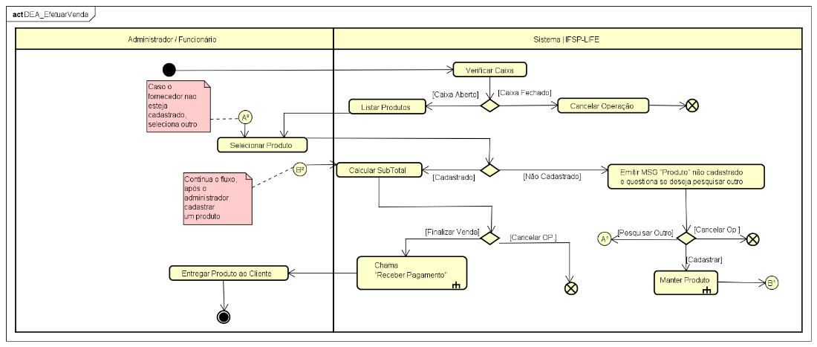

    - 2.2.4 Especificação do Caso de Uso: Abrir Caixa

Referência Cruzada: RF_FF04
Ator Principal: Administrador / Funcionário
Pré-Condições: O Caixa estar fechado
Garantia de Sucesso (pós-condições): O caixa está aberto.

Fluxo Básico:
1. O Administrador/Funcionário solicita a abertura do caixa.
2. O sistema realiza a abertura do caixa.

Fluxo Alternativo:
Não Possuí.
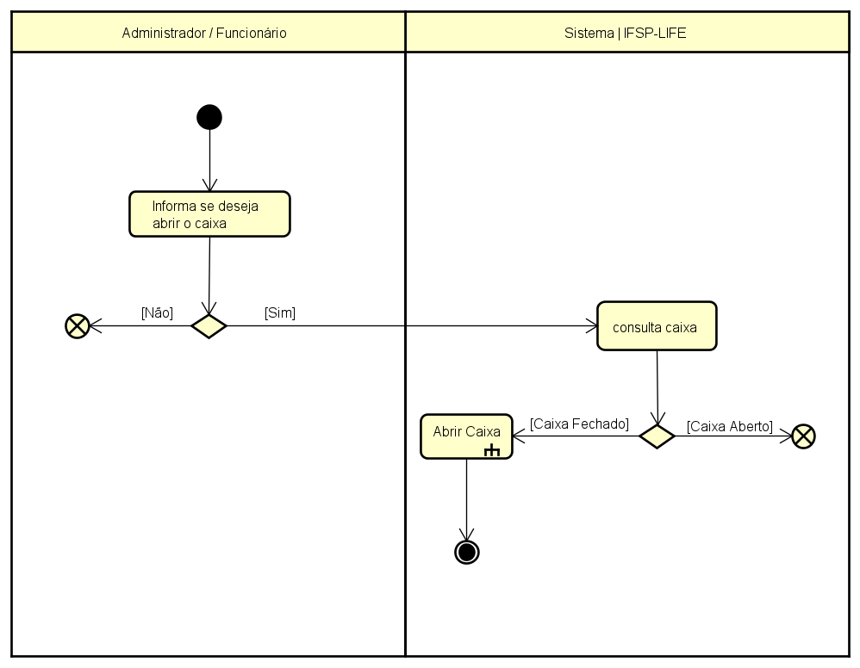
    - 2.2.5 Especificação do Caso de Uso: Fechar Caixa

Referência Cruzada: RF_FF05
Ator Principal: Administrador / Funcionário
Pré-Condições: O Caixa estar aberto
Garantia de Sucesso (pós-condições): O caixa está fechado.

Fluxo Básico:
1. O Administrador/Funcionário solicita o fechamento do caixa.
2. O sistema realiza o fechamento do caixa.

Fluxo Alternativo:
Não Possuí.

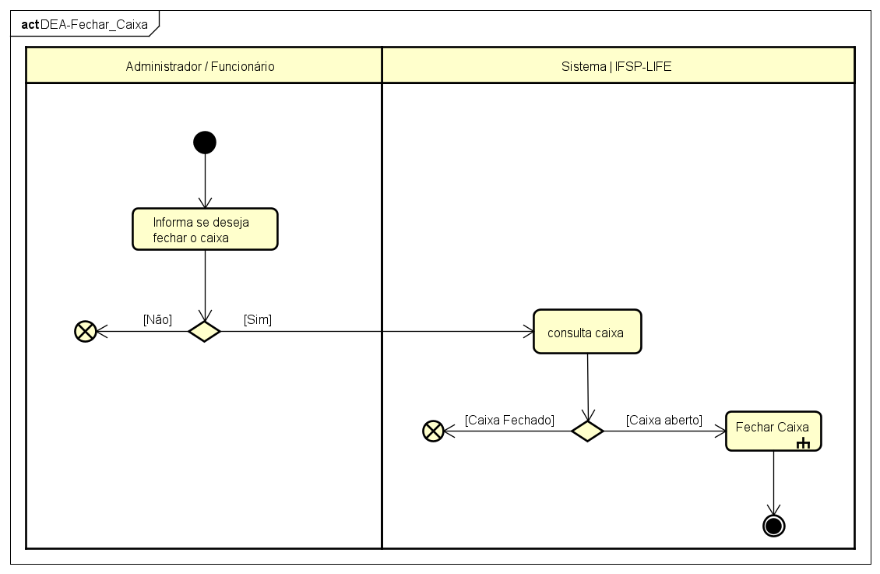

    - 2.2.6 Especificação do Caso de Uso: Efetuar Sangria

Referência Cruzada: RF_FF06
Ator Principal: Administrador / Funcionário
Pré-Condições: Caixa deve estar aberto.
Garantia de Sucesso (pós-condições): O saldo do caixa é atualizado.

Fluxo Básico:
1. O administrador/funcionário informa o valor da sangria.
2. O sistema atualiza o saldo do caixa com a sangria.
3. O sistema emite um comprovante da operação de sangria.

Fluxo Alternativo: Não Possuí
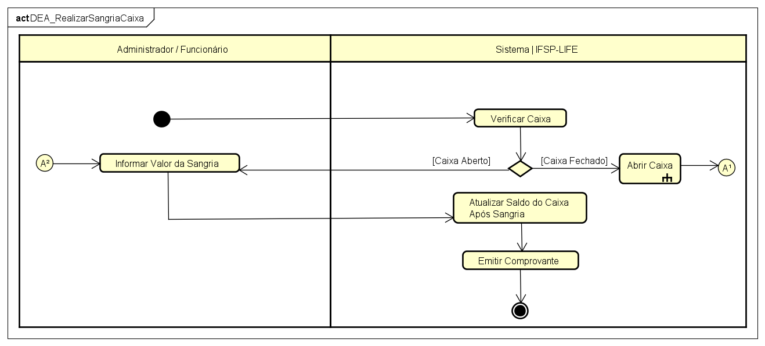

    - 2.2.7 Especificação do Caso de Uso: Efetuar Suplementação
Referência Cruzada: RF_FF07
Ator Principal: Administrador / Funcionário
Pré Condições: Caixa deve estar aberto.
Garantia de Sucesso (pós-condições): O saldo do caixa é atualizado.

Fluxo Básico:
1. O administrador/funcionário informa o valor do Suplementação.
2. O sistema atualiza o saldo do caixa com o valor informado de Suplementação.
3. O sistema emite um comprovante da operação de Suplementação.

Fluxo Alternativo: Não Possuí
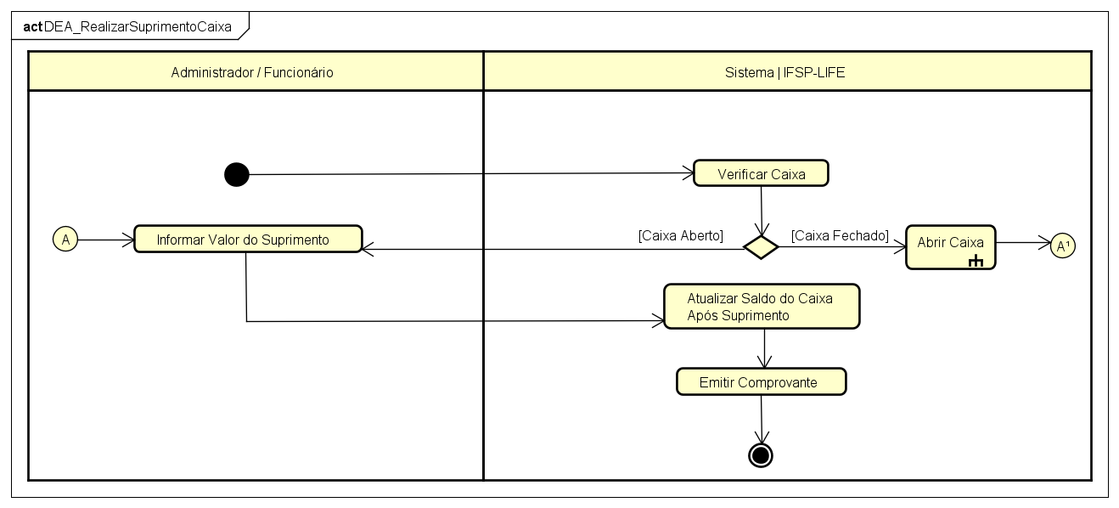
    - 2.2.9 Especificação do Caso de Uso: Receber Pagamento
Referência Cruzada: RF_FF08
Ator Principal: Administrador / Funcionário
Pré Condições: Caixa Aberto
Garantia de Sucesso (pós-condições): Pagamento registrado no sistema, troco devolvido (se aplicável).

Fluxo Básico:
1. O administrador/funcionário seleciona o método de pagamento.
2. O sistema verifica e processa o pagamento.
3. O sistema emite a nota fiscal.
4. O administrador/funcionário conclui a operação, entregando a nota fiscal ao cliente.

Fluxo Alternativo:
2. Pagamento via PIX ou cartão falha.
2a. O administrador/funcionário é notificado sobre o erro.
2b. O administrador/funcionário decide tentar outro método de pagamento ou cancelar a operação.
3. Pagamento em dinheiro com necessidade de troco.
2a. O sistema calcula o troco necessário e informa o valor.
2b. O administrador/funcionário devolve o troco ao cliente.
4. Falta de troco disponível no caixa.
2a. O sistema alerta o administrador/funcionário.
2b. O administrador/funcionário negocia com o cliente para ajustar o valor ou cancelar a operação.
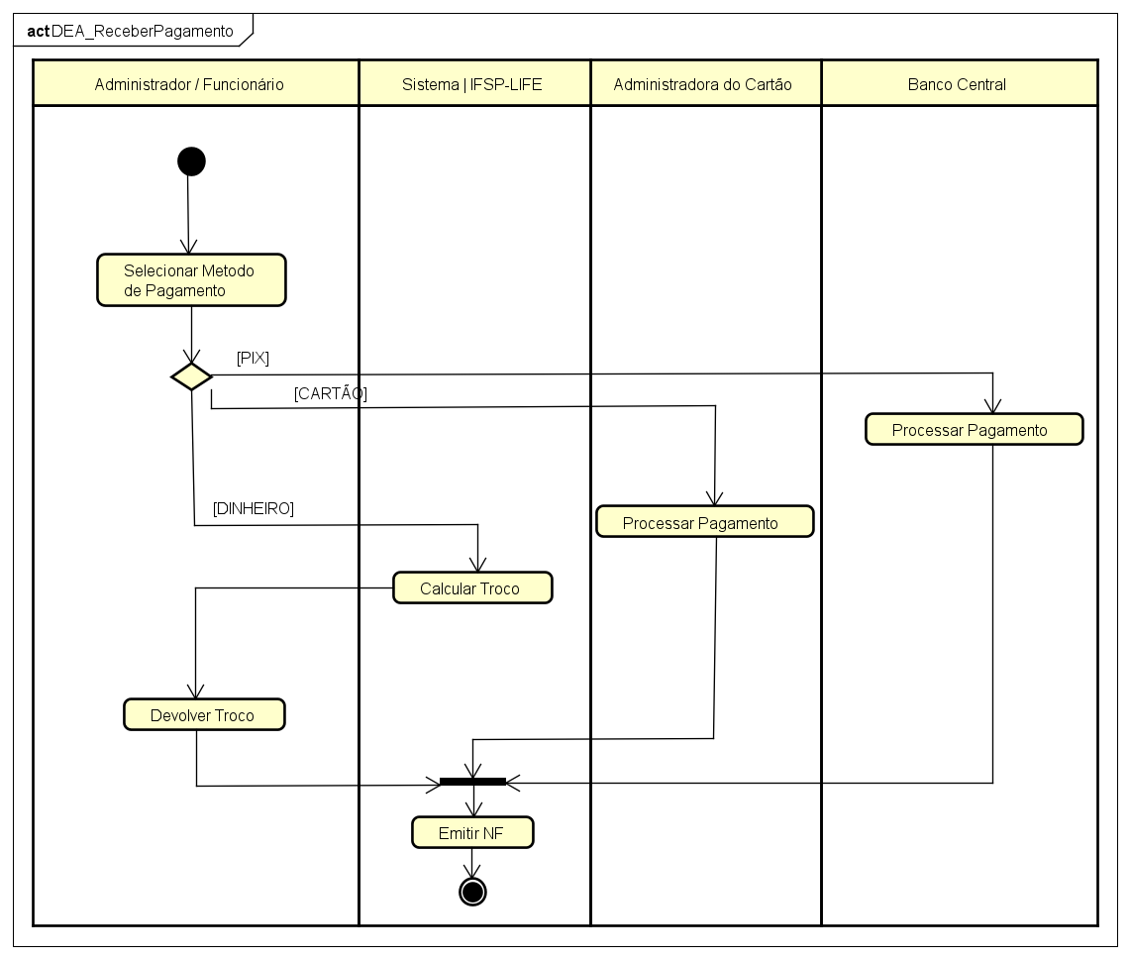

    - 3.0.0 Especificação do Caso de Uso: Receber Produto
Referência Cruzada: RF_FF09
Ator Principal: Administrador / Funcionário
Pré Condições: O Pedido deve estar registrado no sistema.
Garantia de Sucesso (pós-condições): Estoque atualizado

Fluxo Básico:
1. O caso de uso começa quando o administrador ou funcionário informa os dados da compra.
2. O sistema verifica a existência do pedido.
3. O administrador ou funcionário confere a quantidade de produtos recebidos.
4. O sistema compara os produtos recebidos com o pedido e verifica se o pedido está completo.
5. O sistema atualiza o estoque.
6. O sistema emite o comprovante de recebimento.

Fluxo Alternativo:
2. O pedido não existe.
2.1 O caso de uso é encerrado.
2.2. O caso de uso é encerrado.
4. O pedido está incompleto.
4.1 O sistema emite uma mensagem indicando que há produtos faltantes ("Pedido Incompleto - Produto Faltante").
4.2. O administrador ou funcionário pode optar por:
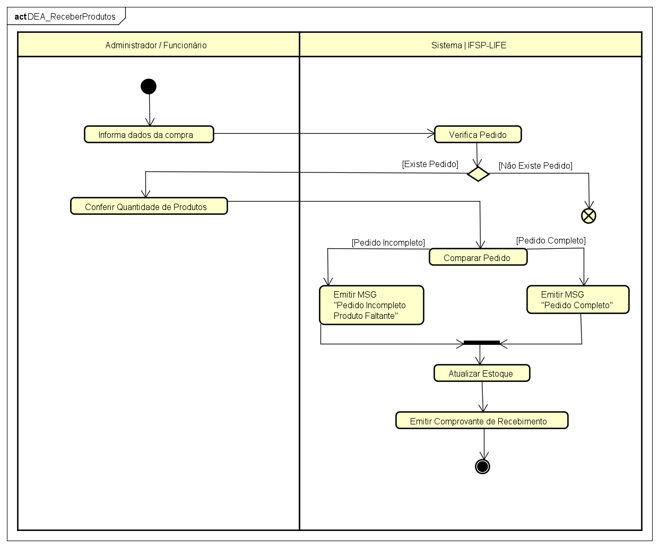

    - 3.0.1 Especificação do Caso de Uso: Manter Funcionário
Referência Cruzada: RF_FB03
Ator Principal: Administrador
Pré Condições: Administrador estar autenticado no sistema
Garantia de Sucesso (Pós Condições): O Funcionário é cadastrado no sistema

Fluxo Básico:
1. O Administrador necessita fazer a manutenção (inclusão, alteração, exclusão ou consulta) de um funcionário.
2. De acordo com o tipo de operação de manutenção desejado pelo Administrador, um dos subfluxos é executado:
2a. Se o Administrador deseja incluir um novo funcionário, o subfluxo “Incluir Funcionário” é executado.
2b. Se o Administrador deseja alterar informações de um funcionário já cadastrado, o subfluxo “Alterar Funcionário” é executado.
2c. Se o Administrador deseja excluir um funcionário já cadastrado, o subfluxo “Remover Funcionário” é executado.
2d. Se o Administrador deseja consultar informações sobre um ou mais funcionários cadastrados, o subfluxo “Consultar Funcionário” é executado.

Sub-fluxo - Incluir Funcionário:
1. O sistema solicita ao Administrador o preenchimento dos seguintes atributos:
∟ Nome * (obrigatório)
∟ Cargo * (obrigatório)
∟ E-mail * (obrigatório, deve ser um formato válido)
∟ Telefone *(obrigatório, deve ser um número válido)
∟ CPF * (obrigatório, deve ser único e seguir o formato válido)
∟ Endereço * (logradouro, número, bairro, cidade, estado) (obrigatório)
2. O Administrador confirma a inclusão.
3. O sistema valida os dados preenchidos:
∟ Se algum atributo obrigatório não tiver sido preenchido ou estiver inválido, o sistema exibe uma mensagem de erro informando quais campos precisam ser corrigidos.
4. O sistema realiza a inclusão dos dados informados pelo Administrador no passo 1.
5. O sistema exibe uma mensagem informando que a inclusão do funcionário foi efetivada com sucesso.
Sub-fluxo - Alterar Funcionário:
1. O Administrador solicita a alteração dos dados de um funcionário existente.
2. O Administrador seleciona o funcionário a ser alterado.
3. O sistema exibe os dados atuais do funcionário e solicita que o Administrador altere os campos desejados
4. O Administrador altera os dados desejados e confirma a alteração.
5. O sistema valida os dados preenchidos:
∟ Se algum atributo obrigatório não tiver sido preenchido ou estiver inválido, o sistema exibe uma mensagem de erro informando quais campos precisam ser corrigidos.
6. O sistema realiza a alteração dos dados informados no passo 4.
7. O sistema exibe uma mensagem de confirmação informando que a alteração do funcionário foi efetivada com sucesso.
Sub-fluxo - Remover Funcionário:
1. O Administrador solicita remover um ou mais funcionários.
2. O Administrador seleciona quais funcionários que deseja remover.
3. O sistema solicita a confirmação para remoção.
4. O Administrador confirma a remoção.
5. O sistema exclui os funcionários confirmados.
6. O sistema exibe uma mensagem informando que a remoção dos funcionários foi efetivada com sucesso.
Sub-fluxo - Consultar Funcionário:
1. O Administrador solicita a consulta de funcionários.
2. O sistema exibe filtros opcionais para refinar a consulta:
∟ Nome (opcional)
∟ CPF (opcional)
3. O Administrador preenche os filtros e solicita a consulta.
4. O sistema exibe as seguintes informações dos funcionários que atendem aos critérios da consulta
∟ Nome,
∟ Cargo,
∟ E-mail,
∟ Telefone,
∟ CPF
∟ Endereço.
5. Se nenhum funcionário for encontrado, o sistema exibe uma mensagem informando que não há registros correspondentes à consulta.

- CAPÍTULO 3 – PROJETO DE SOFTWARE
  - 3.1 Arquitetura Lógica de Software
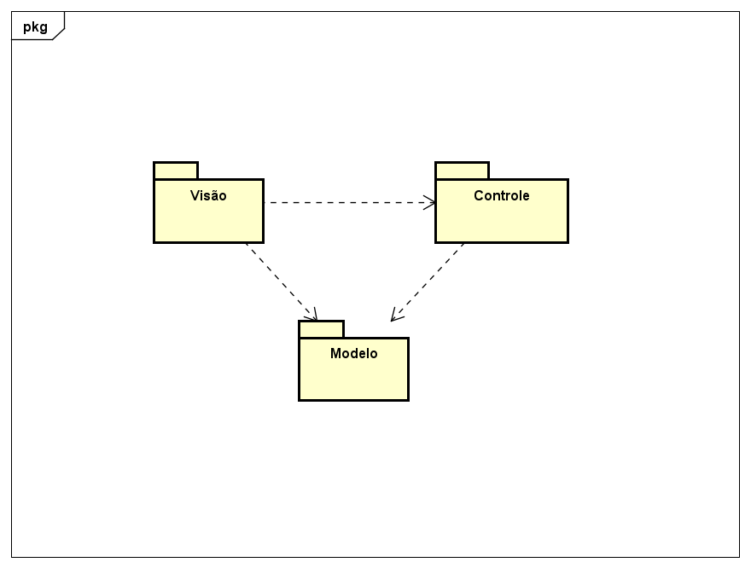
    - 3.1.1 Visão
View (Camada de Apresentação): É responsável pela interface e interação com o usuário, exibindo os dados que são obtidos do modelo e processados pelo controle. Ela apresenta as informações ao usuário de maneira clara e permite a entrada de dados, geralmente por meio de formulários, botões ou outros elementos de interface. A visão não contém lógica de negócio, sendo focada na experiência do usuário.
    - 3.1.2 Controle
Control (Camada de Controle): É responsável por atuar como intermediário entre a visão e o modelo. Ele processa as entradas do usuário, geralmente capturadas pela visão, e decide quais ações executar. Essas ações podem incluir a invocação de métodos do modelo ou a atualização da visão com novas informações. O controle organiza o fluxo da aplicação, garantindo que as interações entre as camadas ocorram de maneira estruturada e funcional.
    - 3.1.3 Modelo
Model (Camada de Dados): Gerencia a lógica de negócio e a persistência dos dados. Define regras de negócio, estrutura os dados e realiza operações como criar, ler, atualizar e deletar. O modelo é independente de como os dados serão exibidos, focando apenas no domínio da aplicação.
  - 3.2 Diagrama de Classes - Modelo
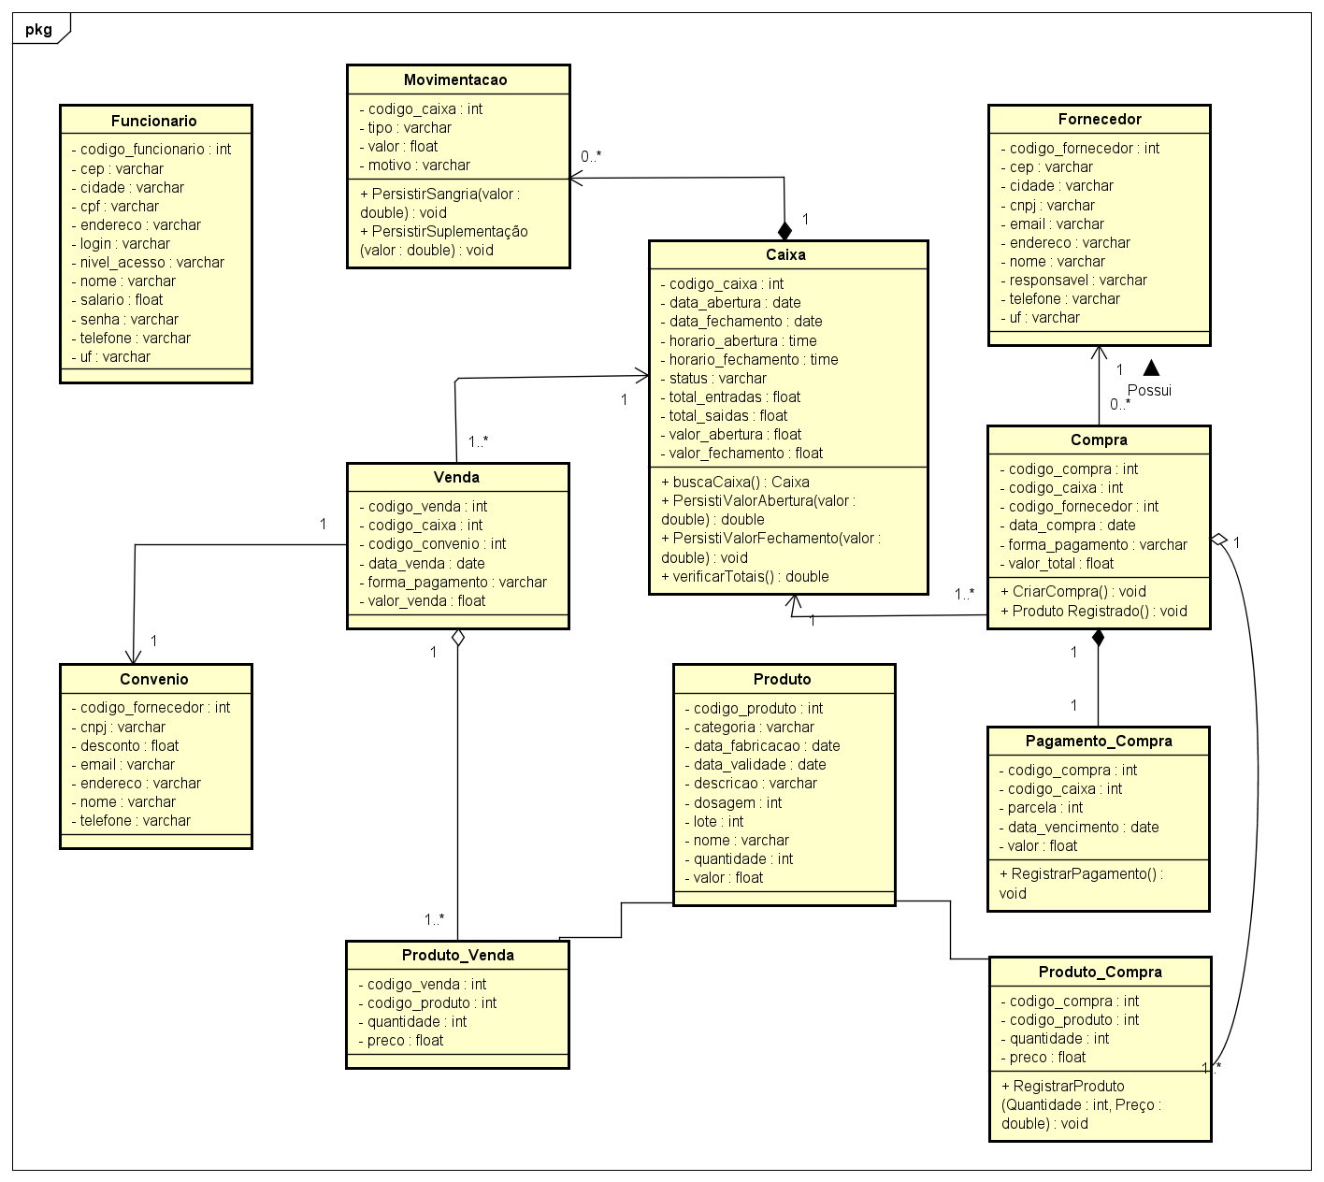

  - 3.3 Diagrama de Classes - Controle
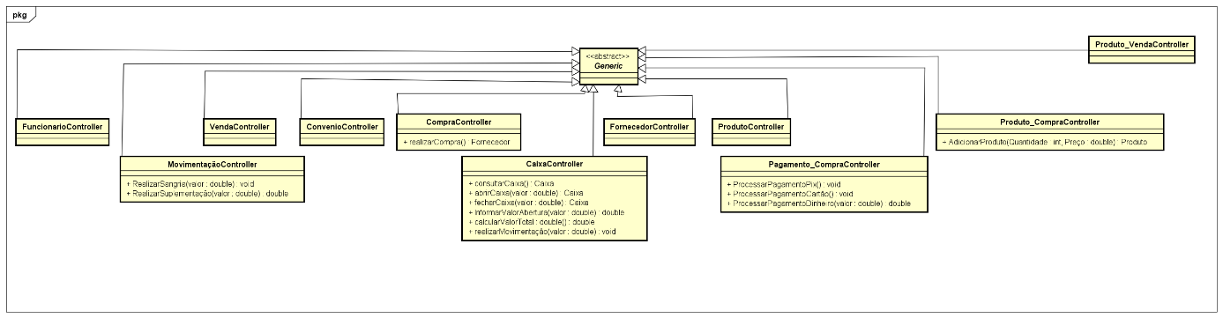

  - 3.4 Diagrama de Classes – Visão
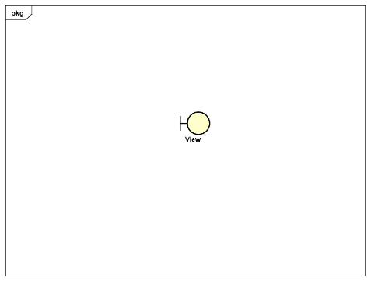

  - 4. Diagramas de Sequência
    - 4.1 Efetuar Compra
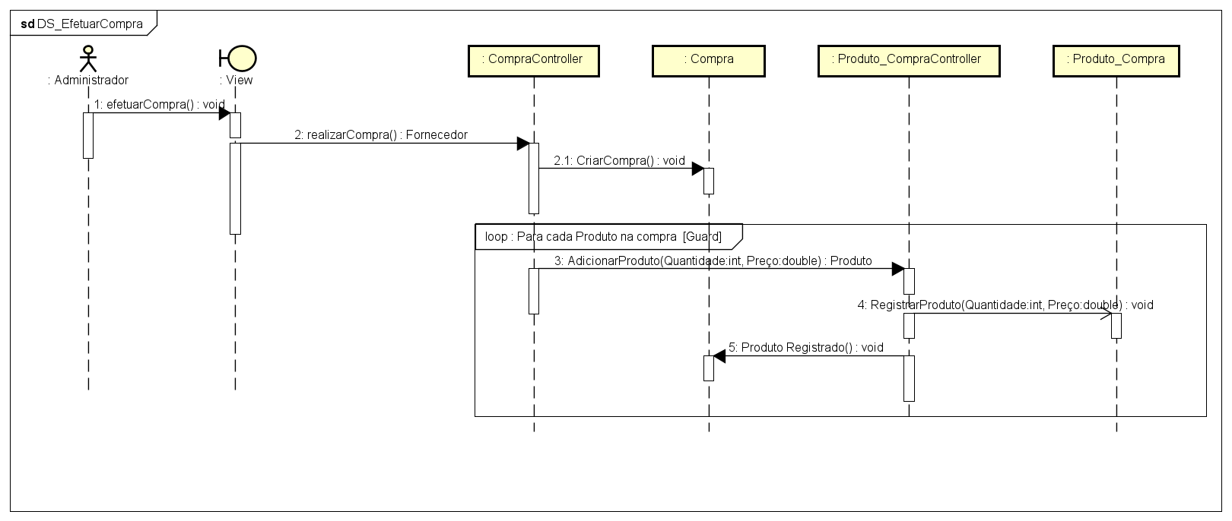
    - 4.2 Efetuar Pagamento Compra
--- Em Desenvolvimento;

    - 4.3 Efetuar Pagamento Efetuar Venda
--- Em Desenvolvimento;

    - 4.4 Efetuar Pagamento Abrir Caixa
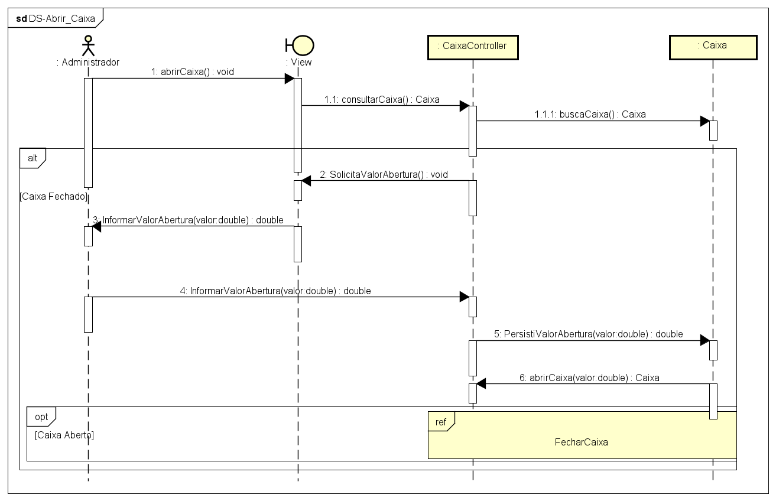
    - 4.5 Efetuar Pagamento Fechar Caixa
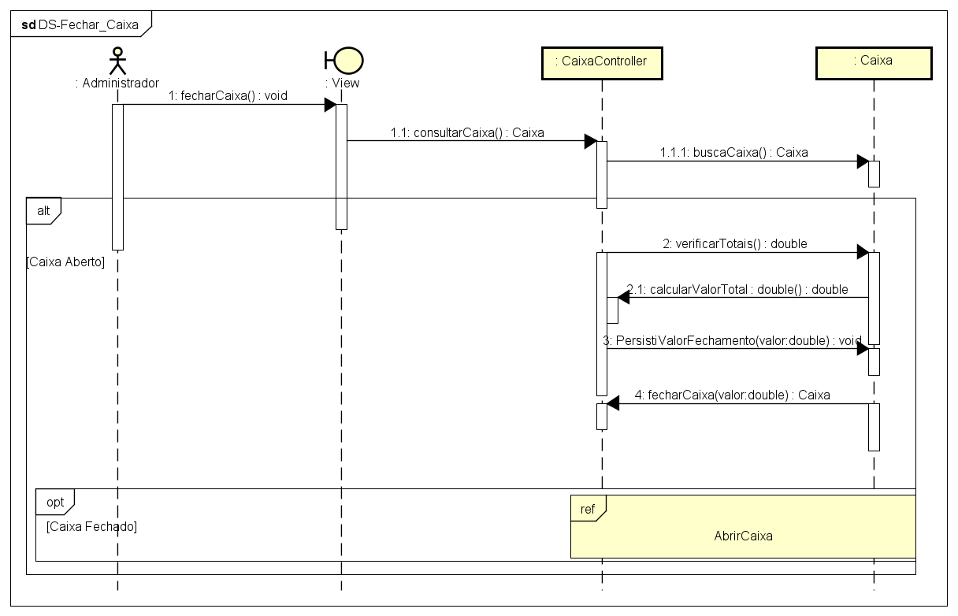
    - 4.6 Efetuar Pagamento Efetuar Sangria
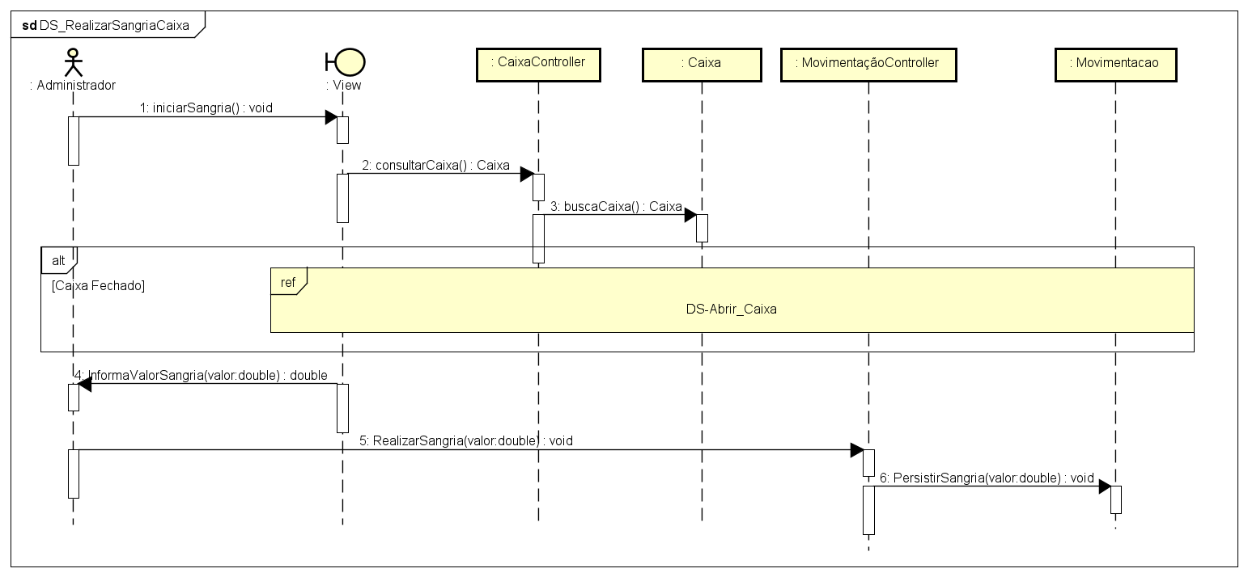
    - 4.7 Efetuar Pagamento Efetuar Suplementação
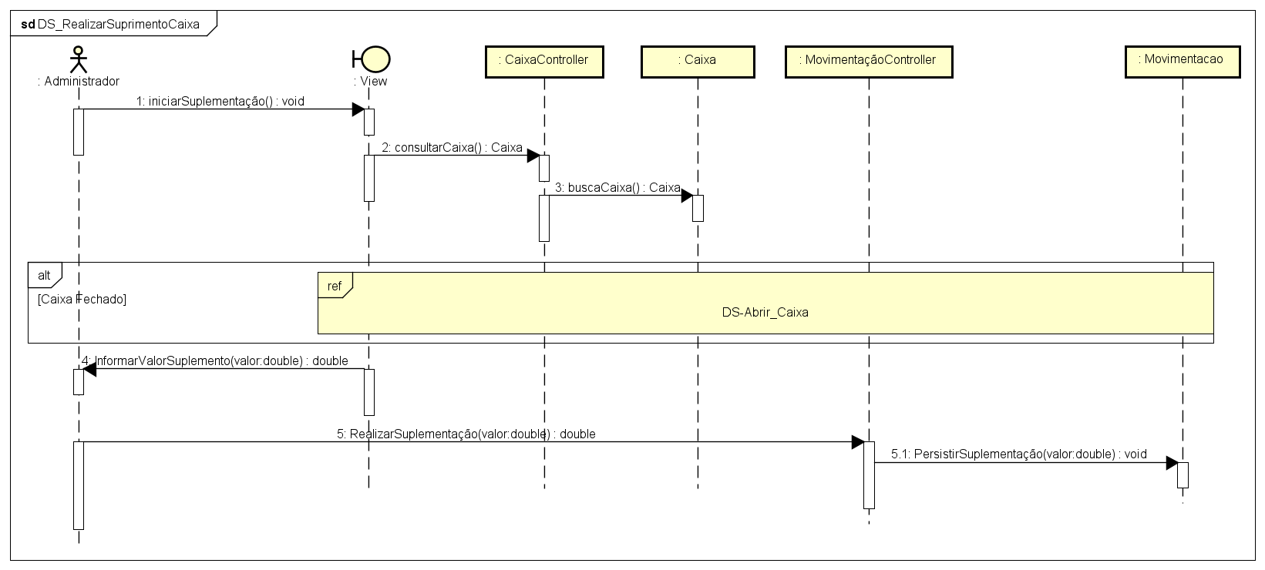
    - 4.8 Efetuar Pagamento Receber Pagamento
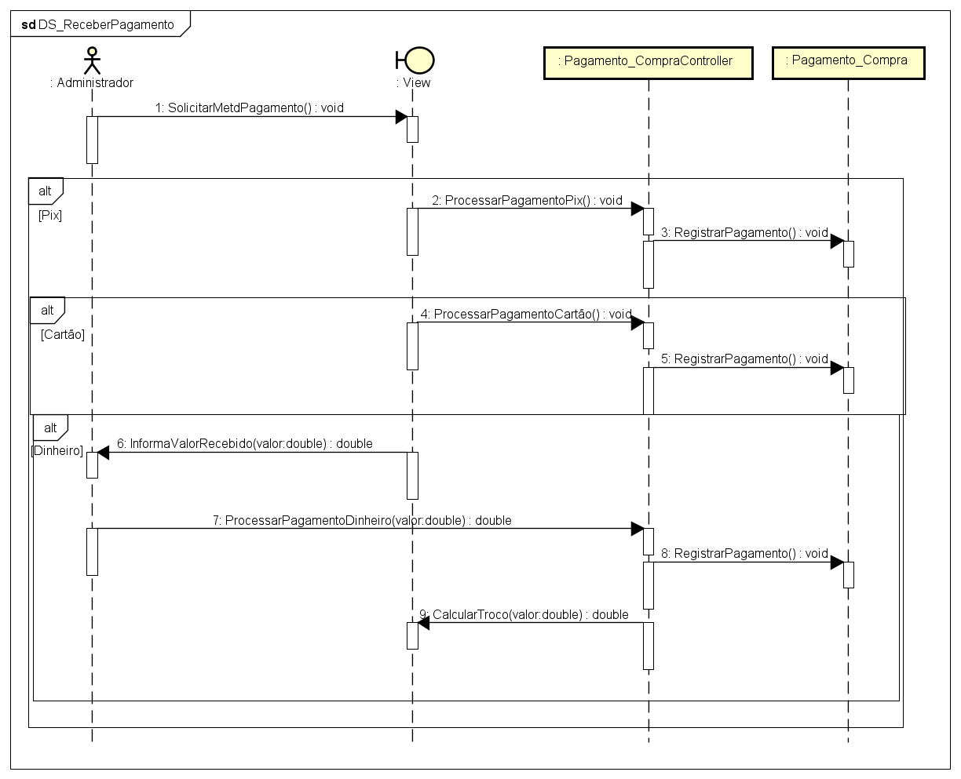
    - 4.9 Efetuar Pagamento Receber Produto
--- Em Desenvolvimento;
    - 5.0 Efetuar Pagamento Manter Funcionário
--- Em Desenvolvimento;

  - 5.1 Mapeamento OO-Relacional (Modelo Lógico de Dados)
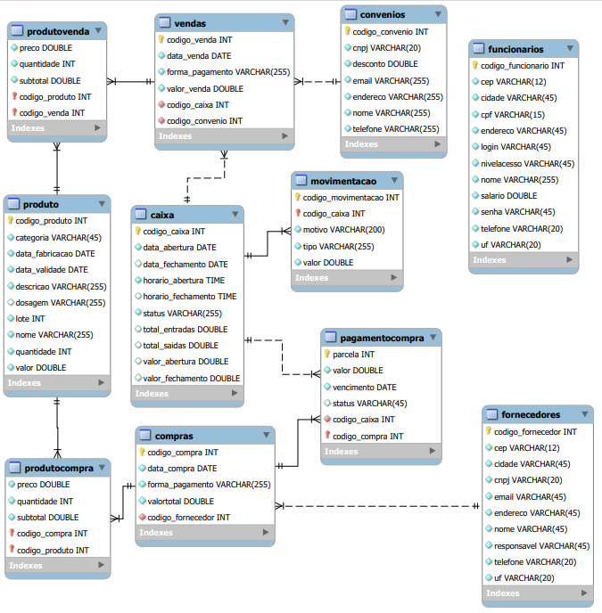
  - 5.2 Mapeamento OO-Relacional (Modelo Físico de Dados)
Caixa(PK(codigoCaixa), dataAbertura, dataFechamento, horarioAbertura, horarioFechamento, status, totalEntradas, totalSaidas, valorAbertura, valorFechamento)

Fornecedor(PK(codigoFornecedor), cep, cidade, cnpj, email, endereco, nome, responsavel, telefone, uf)

Compra(PK(codigoCompra), dataCompra, formaPagamento, valorTotal, FK(codigoFornecedor))

Convenio(PK(codigoConvenio), cnpj, desconto, email, endereco, nome, telefone)

Funcionario(PK(codigoFuncionario), cep, cidade, cpf, endereco, login, nivelAcesso, nome, salario, senha, telefone, uf)

Movimentacao(PK(codigoMovimentacao, FK(codigoCaixa)), motivo, tipo, valor)

PagamentoCompra(PK(FK(codigoCompra), parcela), valor, vencimento, status, FK(codigoCaixa))

Produto(PK(codigoProduto), categoria, dataFabricacao, dataValidade, descricao, dosagem, lote, nome, quantidade, valor)

ProdutoCompra(PK(FK(codigoCompra), FK(codigoProduto)), preco, quantidade, subtotal)

Venda(PK(codigoVenda), dataVenda, formaPagamento, valorVenda, FK(codigoCaixa), FK(codigoConvenio))

ProdutoVenda(PK(FK(codigoProduto), FK(codigoVenda)), preco, quantidade, subtotal)

